日本産ヒメキノコハネカクシ属（ハネカクシ科：シリホソハネカクシ亜科）の分類学的再検討

○山田太郎（九大院・生資環・昆虫、学振DC1）・山田花子（XX県YY市）・John Newton (ABC University)
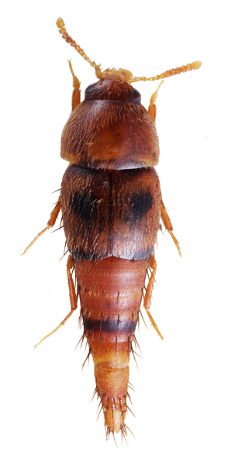
シリホソハネカクシ亜科は世界から1600種以上を擁するハネカクシ科としては中程度の大きさの亜科であり，最近，Yamamoto (2021) によって分類体系が大幅に変更された．本亜科で最大のヒメキノコハネカクシ属Sepedophilus （図1）はYamamoto (2021) による新たな分類体系では，シリホソハネカクシ族Euconosomatina亜族に含まれ，日本に分布する30種2亜種を含む360種程度が世界から知られている．本属は生物相調査などで頻繁に見出されているものの，国内だけでも未だ膨大な数の未記載種が存在し (Naomi & Maruyama, 1997, 1998)，正確な種同定はきわめて困難である．そこで演者らは日本列島に生息する本属の分類学的再検討を行うことで～～

注意事項：
- A4で1ページ上限を厳守でお願い致します。本文が短くても構いません。
- レイアウト・フォント・文字サイズについては、本ファイルを踏襲する形で上書きしてお使い頂けますと幸いです。
- 図表を含めても構いませんが、その場合はWordファイルに張り付けるとともに、原図をWordファイルとは別のファイルとして併せてお送り下さい（TIFFファイル、JPEGファイル、表のExcelファイルなど）。
- レイアウトや字体、画像の大きさなどは事務局側で変更する場合がございます。ご了承頂ければ幸いです。
- 講演要旨と図表のファイルは大会事務局（coleoptera.jpn.2021.presen@gmail.com）までお送り下さい。

